PROJETO DE LEI Nº DE 2017

DECLARA DE UTILIDADE PÚBLICA A ASSOCIAÇÃO DOS MORADORES DO JARDIM FLORESTA, PLANALTO E ADJACÊNCIAS DE MOJI MIRIM – FLORALTO.

A CÂMARA MUNICIPAL DE MOGI MIRIM APROVA:

Art. 1º Fica declarado como Utilidade Pública a Associação dos Moradores do Jardim Floresta, Planalto e adjacências de Moji Mirim – Floralto - com o objetivo de desenvolver e promover ações sociais, esportivas e culturais para crianças e adolescentes, além de atividades que envolvem as famílias dos bairros assistidos pela respectiva Associação.

Art. 2º A referida Associação preenche todos os requisitos da Lei Municipal de nº 3.810 de 27 de junho de 2003, fazendo jus ao reconhecimento de Instituição de Utilidade Pública.

Art. 3º Esta Lei entra em vigor na data de sua publicação, revogadas as disposições em contrário.

SALA DAS SESSÕES “VEREADOR SANTO RÓTOLLI, em 14 de dezembro de 2017

JORNALISTA GERALDO VICENTE BERTANHA
VEREADOR DA CÂMARA MUNICIPAL
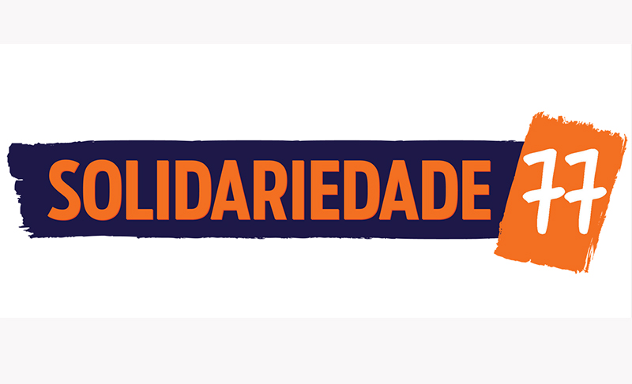

JUSTIFICATIVA

A Associação dos Moradores do Jardim Floresta, Planalto e Adjacências de Moji Mirim – também designada pela sigla FLORALTO – sem finalidade lucrativa, é constituída por número ilimitado de associados, com as seguintes categorias: fundadores, colaboradores e beneméritos.
Entre as dezenas de finalidades de atuação da entidade está a de promover e contribuir para a formação e desenvolvimento de vida comunitária, por meio de ações sociais nos bairros Floresta e Planalto.
Atualmente, a associação, criada em 01 de junho de 2016, ou seja, há cerca de um ano e meio, é presidida pelo senhor Fábio Luiz Cintra.
O projeto Floralto promove ações esportivas e culturais e atende cerca de 300 crianças e adolescentes, com idades entre 06 e 17 anos. Possui parcerias com a escola estadual do Floresta que cede o espaço para as atividades sociais e para a sede administrativa da associação. Tem aulas de capoeira, de futebol, tênis, zumba e teatro.
Há parceria também com a UBS (Unidade Básica de Saúde) do Jardim Planalto que realiza trabalhos de conscientização sobre a saúde pública.
O objetivo principal da Floralto é oferecer atividades para que as crianças e adolescentes não fiquem nas ruas e não tenham acesso ao tráfico de drogas.
O presente Projeto de Lei é uma iniciativa de reconhecimento a esse trabalho e a possibilidade de ajudá-la a crescer como entidade sem fins lucrativos e poder trazer aos adolescentes e jovens novas expectativas.
Além disso, a Floralto também atende as famílias das crianças assistidas nos projetos com a distribuição de cestas básicas e tem planos de estender atenção ao público idoso, o que fortalece a proposta de tornar a Floralto como de utilidade pública.

